第1节 集合
元素与集合
1.集合中元素的三个特性： 、 、 .
2.集合的三种表示方法： 、 、 .
3.元素与集合的两种关系：属于，记为 ；不属于，记为 .
4.五个特定的集合及其关系图：N*或N＋表示 集，N表示非负整数集（或自然数集），Z表示 集，Q表示 集，R表示实数集.
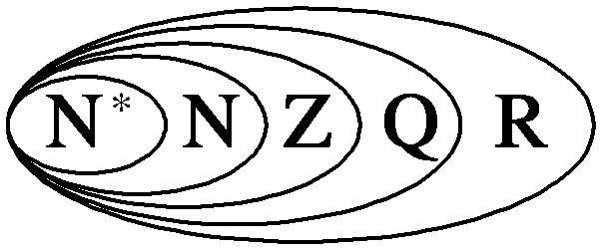
5.集合的分类： 和 .
提醒：N表示自然数集（即非负整数集），包含0，而N*（N＋）表示正整数集，不包含0.
题组练透
1.设集合A＝{2，x，x²}，若1∈A，则x的值为（ ）
A.－1 B.±1
C.1 D.0
2.已知集合A＝{x｜x∈Z，且$\frac{3}{2－x}$∈Z}，则集合A中的元素个数为（ ）
A.2 B.3
C.4 D.5
3.已知集合S＝{y｜y＝x²＋3}，T＝{（x，y）｜x－2y＝0}，下列关系正确的是（ ）
A.2∈S B.（－4，－2）∈T
C.3∉S D.$\left(－1\text{，}－\frac{1}{2}\right)$∉T

集合间的基本关系

表示  关系 | 自然语言 | 符号语言 | 图形语言
子集 | 集合A中 元素都是集合B中的元素 | （或B⊇A） | 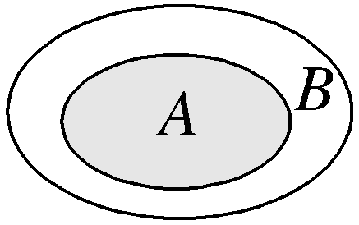或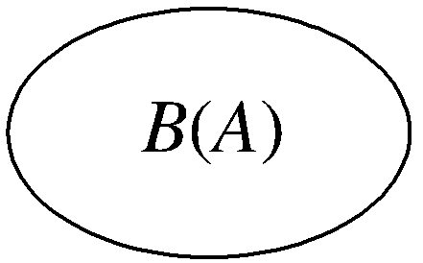
真子集 | 集合A⊆B，但存在元素x∈B，且x∉A | （或B⫌A）
集合相等 | 集合A的任何一个元素都是集合B的元素，同时集合B的任何一个元素都是集合A的元素 | A＝B | 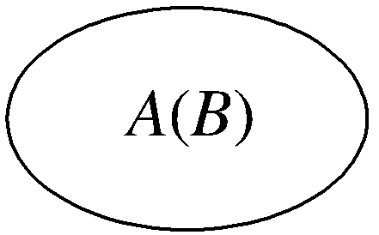
空集 | 不含任何元素的集合 | ⌀
结论：若集合A中有n（n≥1）个元素，则集合A有2^{n}个子集，2^{n}－1个真子集（非空子集），2^{n}－2个非空真子集.
 （1）设M＝{x｜x＝$\frac{k}{2}$，k∈Z}，N＝{x｜x＝k＋$\frac{1}{2}$，k∈Z}，则（ ）
A.M⫋N B.N⫋M
C.M＝N D.M∩N＝⌀
（2）设集合A＝{0，－a}，B＝{1，a－2，2a－2}，若A⊆B，则a＝（ ）
A.2 B.1
C.$\frac{2}{3}$ D.－1
练1 （1）已知集合A＝{x｜x²－3x＋2＝0}，B＝{x∈N｜－1＜x＜5}，则满足A⫋C⊆B的集合C的个数为（ ）
A.8 B.7 C.4 D.3
- 已知集合A＝{x｜2a－3≤x≤a}，B＝{x｜1＜x＜2}.若A⊆B，则实数a的取值范围为 .

集合的基本运算

类别  表示 | 并集 | 交集 | 补集
图形语言 | 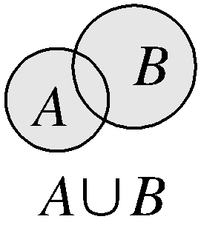 | 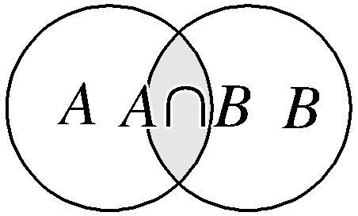 | 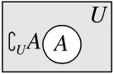
符号语言 | A∪B＝ | A∩B＝ | ∁_{U}A＝
结论：A⊆B⇔A∩B＝A⇔A∪B＝B⇔∁_{U}A⊇∁_{U}B.

 （1）已知集合A＝{－4，0，1，2，8}，B＝{x｜x³＝x}，则A∩B＝（ ）
A.{0，1，2} B.{1，2，8}
C.{2，8} D.{0，1}
（2）已知集合A＝{x｜－1＜x＜3}，B＝{x｜ax²－5x＋4＜0}，若A∩B＝（1，3），则A∪B＝（ ）
A.（－1，＋∞） B.（－∞，3）
C.（－1，4） D.（－4，3）

练2 （1）已知集合A＝{1，2，3，4，5，9}，B＝{x｜$\sqrt{x}$∈A}，则∁_{A}（A∩B）＝（ ）
A.{1，4，9} B.{3，4，9}
C.{1，2，3} D.{2，3，5}
（2）设集合S＝{x｜x＜－1或x＞5}，T＝{x｜a＜x＜a＋8}，且S∪T＝R，则实数a的取值范围为（ ）
A.（－∞，－3）∪（－1，＋∞）
B.（－3，－1）
C.（－∞，－3]∪[－1，＋∞）
D.[－3，－1]

集合的创新问题
 （1）设A是一个数集，且至少含有两个数，若对任意a，b∈A，都有a＋b，a－b，ab，$\frac{a}{b}$∈A（除数b≠0），则称A是一个数域，则下列集合为数域的是（ ）
A.N B.Z
C.Q D.{x∈R｜x≠0}
（2）已知集合A＝{2，4，6，8，9}，B＝{1，2，3，4，5，8}，又知集合C是这样一个集合：若集合C的各元素都加上2，它就变成A的一个子集；若集合C的各元素都减去2，它就变成B的一个子集.试写出这样的一个集合C＝ .
练3 （1）〔多选〕对于平面上的点集Ω，如果连接Ω中任意两点的线段包含于Ω，则称Ω为平面上的凸集，给出平面上4个点集的图形如图所示（包括阴影区域及其边界），其中为凸集的是（ ）
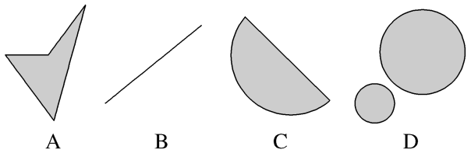
（2）已知集合A，B与集合A·B的对应关系如下表所示：
A | {1，2，3，4，5} | {－1，0，1} | {－4，8}
B | {2，4，6，8} | {－2，－1，0，1} | {－4，－2，0，2}
A·B | {1，3，5，6，8} | {－2} | {－2，0，2，8}
若A＝{－2 026，0，2 026}，B＝{－2 026，0，2 027}，试根据表中的规律写出A·B＝ .

容斥原理
教材母题：学校举办运动会时，高一（1）班共有28名同学参加比赛，有15人参加游泳比赛，有8人参加田径比赛，有14人参加球类比赛，同时参加游泳比赛和田径比赛的有3人，同时参加游泳比赛和球类比赛的有3人，没有人同时参加三项比赛，同时参加田径和球类比赛的有多少人？只参加游泳一项比赛的有多少人？

细研教材：在研究集合时，经常遇到有关集合中元素的个数问题.一般地，若有限集合A＝{a₁，a₂，…，a_{n}}，B＝{b₁，b₂，…，b_{m}}，将A中的元素个数记为card（A）＝n，将B中的元素个数记为card（B）＝m，关于集合中的元素个数有下面的关系.
（1）二元容斥原理：card（A∪B）＝card（A）＋card（B）－card（A∩B）；
（2）三元容斥原理：card（A∪B∪C）＝card（A）＋card（B）＋card（C）－card（A∩B）－card（C∩A）－card（B∩C）＋card（A∩B∩C）.

 〔一题多解〕某年级先后举办了数学、历史、音乐讲座，其中有85人听了数学讲座，70人听了历史讲座，61人听了音乐讲座，其中16人同时听了数学、历史讲座，12人同时听了数学、音乐讲座，9人同时听了历史、音乐讲座，还有5人听了全部讲座，则听讲座的人数为（ ）
A.168 B.172 C.184 D.196

